RAPORT DE MONITORIZARE A BIODIVERSITATII
din perimetrul de exploatare “GARLITA”
comuna Garlita, judetul Constanta
in perioada Octombrie-Decembrie 2023

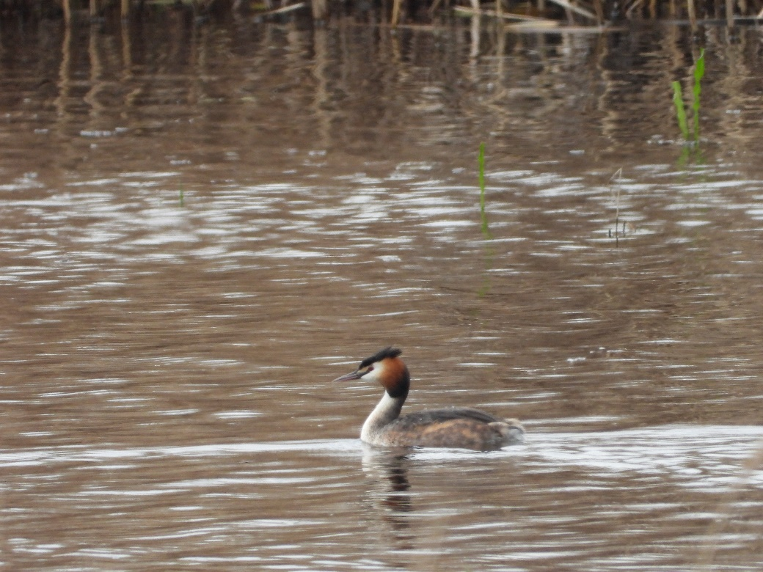

Beneficiar: Drumuri Judetene Constanta S.A.
Intocmit: S.C. TOPO MINIERA S.R.L.
Cuprins

- Scop si obiective ....................................................................................................3
- Zona de studiu ......................................................................................................4
- Localizare .........................................................................................................4
- Monitorizarea biodiversității ...............................................................................5
- Vegetatie si flora ...................................................................................................8
- Fauna de nevertebrate ………………………………………………………...13
- Herpetofauna ......................................................................................................18
- Avifauna ..............................................................................................................19
- Mamifere .............................................................................................................25
- Concluzii ..............................................................................................................29

I. Scop si obiective
Prezentul raport de monitorizare are drept scop analiza biodiversitatii locale in raport cu impactul potential al perimetrului de exploatare “GARLITA” pe care il are asupra mediului inconjurator prin activitatile de exploatare, cu precădere asupra florei și faunei specifice siturilor ROSPA0053 Lacul Bugeac, ROSCI0340 Cuiugiuc si ROSCI0149 Pădurea Eseschioi - Lacul Bugeac.
Prin termenul de monitorizare a mediului înţelegem un sistem de supraveghere, prognoză, avertizare şi intervenţie, care are în vedere evaluarea sistematica a dinamicii caracteristicilor calitative ale factorilor de mediu, în scopul cunoaşterii stării de calitate şi semnificatiei ecologice a acestora, evoluţiei şi implicaţiilor sociale ale schimbărilor produse, urmate de măsurile ce se impun. În principiu, activitatea de monitorizare presupune o supraveghere şi un control al unui mare număr de elemente, definitorii pentru starea de sănătate a întregului mediu înconjurător. Dar, de multe ori ne interesează numai dinamica spaţio-temporală a unui element sau doar a câtorva elemente din mediul natural.
Problema fundamentală a monitoringului ecologic constă în preîntâmpinarea acţiunilor negative rezultate din activităţile umane. Pentru aceasta trebuie apreciat sensul în care reacţionează mediul înconjurător, evoluţia subsistemelor care îl compun, totul efectuându-se pe baza de analize detaliate, sistematice şi de lungă durată.
Necesitatea existenţei monitoringului ecologic este legată de cunoaşterea evoluţiei calităţii şi cantităţii componentelor mediului; gruparea, selecţionarea şi corelarea informaţiilor obţinute pe diverse căi; obţinerea de informaţii comparabile la scară locală, regională şi globală; cunoaşterea şi evaluarea rapidă a situaţiei în cazuri accidentale care au impact asupra mediului; acumularea de cunoştinte pentru stabilirea si fundamentarea actiunilor de protectia mediului.
Raportul a fost intocmit pe baza datelor colectate din iesirile in teren in zona supusa monitorizarii. Observatiile s-au efectuat in perioada Octombrie-Decembrie 2023, atat pe teritoriul carierei, cat si in zonele invecinate acesteia, pentru o caracterizare cat mai precisa a diversitatii specifice care populeaza acest teritoriu, dar si modificarile suferite de mediu in urma activitatilor de exploatare din zona studiata.

II. Zona de studiu
a)Localizare
Perimetrul de exploatare “Garlita” se afla cel mai aproape de ROSPA0053 „Lacul Bugeac” si ROSCI0149 „Pădurea Eseschioi - Lacul Bugeac”, aflandu-se la o distanță de aproximativ 0,24 km de ele cariera fiind pozitionata la S de ele. Celalalt ROSCI in vecinatatea carierei este ROSCI0340 „Cuiugiuc”, care se afla la aproximativ 3,5 km S-E fata de cariera.

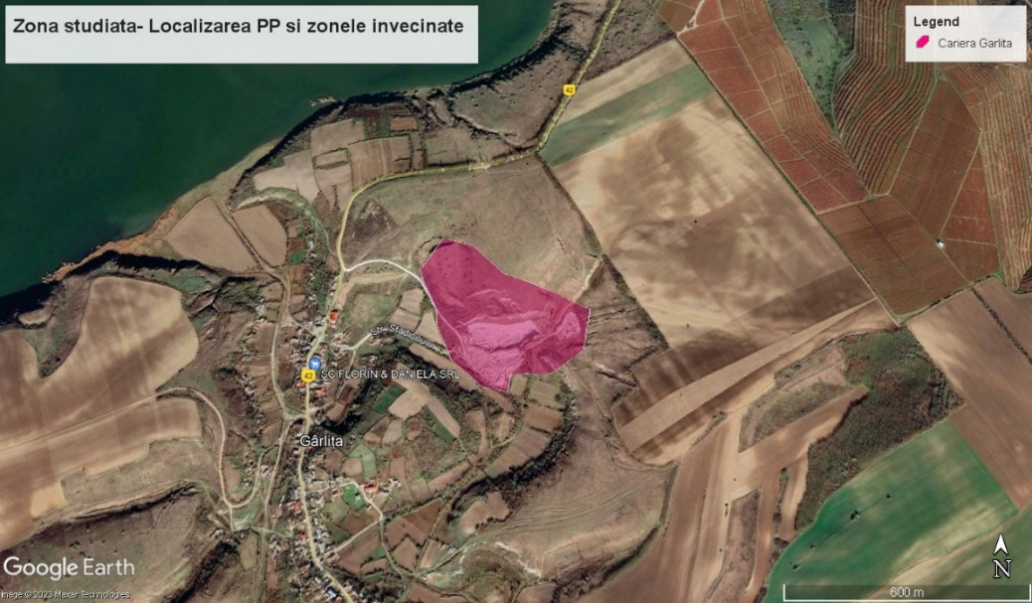
Figura 1 –Localizarea geografica a perimetrului de exploatare

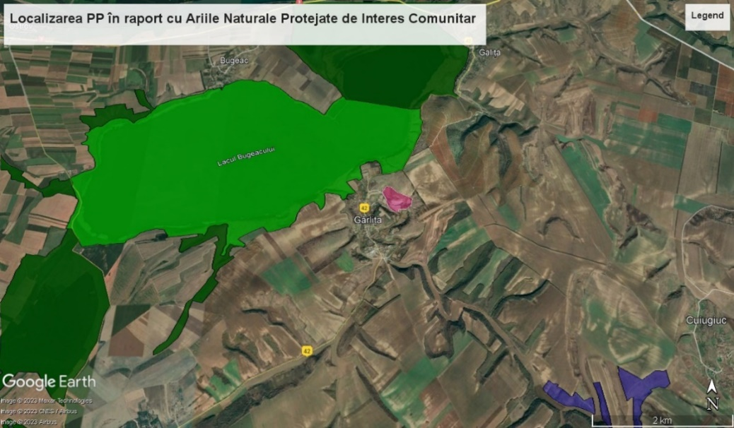
Figura 2 – Localizarea PP în raport cu Ariile Naturale Protejate de Interes Comunitar
Legenda: Cariera Garlita ROSCI0340
ROSPA0053 ROSCI0149
III. Monitorizarea biodiversității
Perimetrul de exploatare “Garlita” se afla cel mai aproape de ROSPA0053 „Lacul Bugeac” si ROSCI0149 „Pădurea Eseschioi - Lacul Bugeac”, aflandu-se la o distanță de aproximativ 0,24 km de ele cariera fiind pozitionata la S de ele. Celalalt ROSCI in vecinatatea carierei este ROSCI0340 „Cuiugiuc”, care se afla la aproximativ 3,5 km S-E fata de cariera. De asemenea, zona studiata face parte din regiunea biogeografica stepica.
Monitorizarea biodiversitatii presupune inventarierea si studierea speciilor de flora si fauna identificate local in zona supusa studiului. Zona studiata este reprezentata de amplasamentul carierei si terenurile adiacente, ce constituie ecosisteme diferite, caracterizate de o flora si fauna specifica.
Au fost folosite diferite metode specifice fiecarui grup-tinta astfel:
1. Pentru vegetatie, flora si habitate:
a) Metoda transectului liniar
b) Metoda cautarii active
c) Metoda patratelor de 1/1 m²

2. Pentru speciile de nevertebrate:
a) Metoda transectului liniar
b) Metoda suprafetei
c) Metoda punctului fix
3. Herpetofauna:
a) Transect vizual terestru diurn
4. Avifauna:
a) Metoda punctului fix
b) Metoda punctului favorabil (Vantage Point)
5. Mamifere:
a) Metoda transectelor
b) Metoda inventarierii semnelor de prezenta
c) Metoda inventarierii adaposturilor

Prezentul studiu cu privire la monitorizarea biodiversitatii din perimetrul de exploatare “Garlita” s-a desfasurat in perioada Octombrie-Decembrie 2023 si a constat in deplasari pe teren pentru inventarierea speciilor de flora si fauna prin metodele in vigoare, recomandate de specialisti. S-au folosit fise standard pentru fiecare grup – tinta identificat si s-au fotografiat speciile observate.
In urma deplasarilor in teren au fost colectate date calitative, cu privire la prezenta/absenta speciilor. S-au efectuat deplasari lunare tinandu-se cont de perioada cea mai favorabila pentru fiecare grup – tinta. Raportat la perioada de observatii specifica.

Tabelul 1 – Diagrama Grantt a deplasarilor pe teren pentru monitorizarea vegetatiei
Grup taxonomic / Sezon | Hiemal |  | Prevernal |  | Vernal |  | Estival |  | Serotinal |  |  | Autumnal |  | Hiemal
 | I | II | III | IV | V | VI | VI | VII | VII | VIII | IX | IX | X | XI | XII
Habitate-plante
Perioada studiata

Pentru prezentul raport in vederea inventarierii florei si vegetatiei deplasarile in teren s-au focalizat pe perioada Octombrie-Decembrie 2023.

Tabelul 2 – Graficul perioadelor de monitorizare in concordanta cu biologia si ecologia speciilor
Grupul taxonomic major | Ian. | Feb. | Mar. | Apr. | Mai | Iun. | Iul. | Aug. | Sept. | Oct. | Nov. | Dec.
Nevertebrate
Amfibieni
Reptile
Pasari cuibaritoare
Pasari sedentare
Pasari in pasaj
Pasari care ierneaza
Mamifere
Perioada optima Perioada nefavorabila
Perioada suboptima Perioada studiata

Pentru o inventariere cat mai buna a datelor cu privire la distributia, frecventa si abundenta populatiilor de pasari, perioadele de monitorizate au fost alese in raport cu metodologia recomandata de catre specialisti. O deosebita importanta au avut iesirile realizate in timpul perioadei de migratie, deoarece a putut fi observata structura avifaunei ce ar putea folosi zona studiata in timpul pasajului, pentru a concluziona in ce masura sunt afectate de activitatea de exploata.

a)Vegetatie si flora
Vegetatia si flora identificata in zona studiata este reprezentata de 44 de specii de plante, ce se regasesc listate in tabelul atasat mai jos:

Tabelul 3 – Specii de flora si vegetatie identificata la nivelul zonei studiate
Specia | Familia | IUCN Red Lists | O.U.G. 57/2007 | Directiva 92/43/CEE
Artemisia campestris | Asteraceae | LC | NE | Anexa II
Crepis tectorum | Asteraceae | NE | NE | Anexa II
Daucus carota | Apiaceae | LC | NE | NE
Angelica sylvestris | Apiaceae | LC | NE | NE
Cichorium intybus | Asteraceae | LC | NE | NE
Stellaria media | Caryophyllaceae | LC | NE | NE
Trifolium pratense | Fabaceae | LC | NE | NE
Nymphoides peltata | Menyanthaceae | LC | NE | NE
Hordeum murinum | Poaceae | LC | NE | NE
Phragmites australis | Poaceae | LC | NE | NE
Poa annua | Poaceae | LC | NE | NE
Polygonum aviculare | Polygonaceae | LC | NE | NE
Rubus caesius | Rosaceae | LC | NE | NE
Salvinia natans | Salviniaceae | LC | NE | NE
Urtica dioica | Urticaceae | LC | NE | NE
Viola arvensis | Violaceae | LC | NE | NE
Tribulus terrestris | Zygophyllaceae | LC | NE | NE
Amaranthus albus | Amaranthaceae | NE | NE | NE
Amaranthus retroflexus | Amaranthaceae | NE | NE | NE
Chenopodium album | Amaranthaceae | NE | NE | NE
Chenopodium vulvaria | Amaranthaceae | NE | NE | NE
Falcaria vulgaris | Apiaceae | NE | NE | NE
Bombycilaena erecta | Asteraceae | NE | NE | NE
Carduus acanthoides | Asteraceae | NE | NE | NE
Centaurea solstitialis | Asteraceae | NE | NE | NE
Echinops ritro ssp. ruthenicus | Asteraceae | NE | NE | NE
Erigeron canadensis | Asteraceae | NE | NE | NE
Picris hieracioides | Asteraceae | NE | NE | NE
Sonchus asper | Asteraceae | NE | NE | NE
Xanthium spinosum | Asteraceae | NE | NE | NE
Xanthium strumarium | Asteraceae | NE | NE | NE
Berteroa incana | Brassicaceae | NE | NE | NE
Scleranthus annuus | Caryophyllaceae | NE | NE | NE
Trifolium campestre | Fabaceae | NE | NE | NE
Erodium cicutarium | Geraniaceae | NE | NE | NE
Geranium pusillum | Geraniaceae | NE | NE | NE
Eragrostis minor | Poaceae | NE | NE | NE
Setaria viridis | Poaceae | NE | NE | NE
Lysimachia arvensis (Anagalis arvensis) | Primulaceae | NE | NE | NE
Consolida regalis | Ranunculaceae | NE | NE | NE
Potentilla argentea | Rosaceae | NE | NE | NE
Linaria vulgaris | Scrophulariaceae | NE | NE | NE
Lycium barbarum | Solanaceae | NE | NE | NE
Marrubium vulgare | Lamiaceae | NT | NE | NE

Din punct de vedere taxonomic, familiile cu cei mai multi reprezentanti pentru zona analizata sunt familiile Asteraceae si Poaceae, care numara 12 respectiv 5 specii de plante. Aceastea sunt urmate de familiile Amaranthaceae cu 4 reprezentanti si de Apiaceae cu 3 reprezentanti. Urmatoarele 4 familii sunt reprezentate de cate 2 specii fiecare (Caryophyllaceae, Fabaceae, Geraniaceae, Rosaceae).
Cele mai multe familii taxonomice sunt slab reprezentate, faliliile Brassicaceae, Lamiaceae, Menyanthaceae, Polygonaceae, Primulaceae, Ranunculaceae, Salviniaceae, Scrophulariaceae, Solanaceae, Urticaceae, Violaceae, Zygophyllaceae au ca si reprezentanti in teren o specie fiecare.

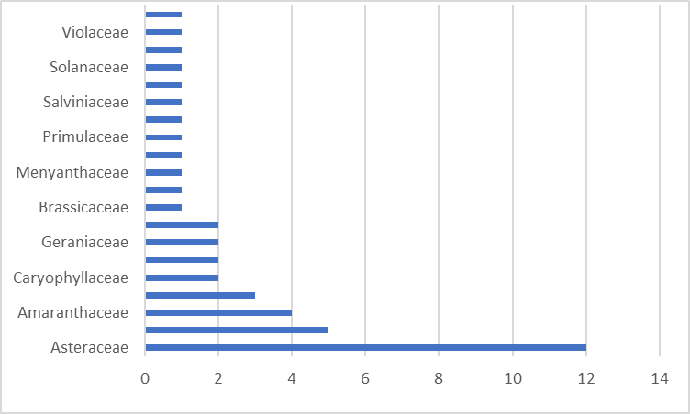
Figura nr. 3 Compozitia pe familii taxonomice a plantelor identificate

Analiza sozologica a vegetatiei identificata reprezinta asamblul informational referitor la categoriile de protectie si periclitare conform IUCN Red Lists, Ordonanta de Urgenta nr. 57/2007, si Directiva 92/43/CEE a Consiliului din 21 mai 1992 privind conservarea habitatelor naturale si a speciilor de fauna si flora salbatica. Astfel, conform IUCN Red Lists, 16 specii de plante regasite in teren sunt catalogate ca fiind Least Concern (LC) – Nepericlitat. Populatiile acestora sunt stabile si nu prezinta declinuri. O specie se afla in categoria de Aproape Periclitata (NT). Restul de specii identificate nu sunt evaluate. In ce priveste O.U.G. 57 din 2007, speciile nu sunt evaluate. Conform Directivei 92/43/CEE doua specii sunt plasate in Anexa II, restul nefiind catalogate.

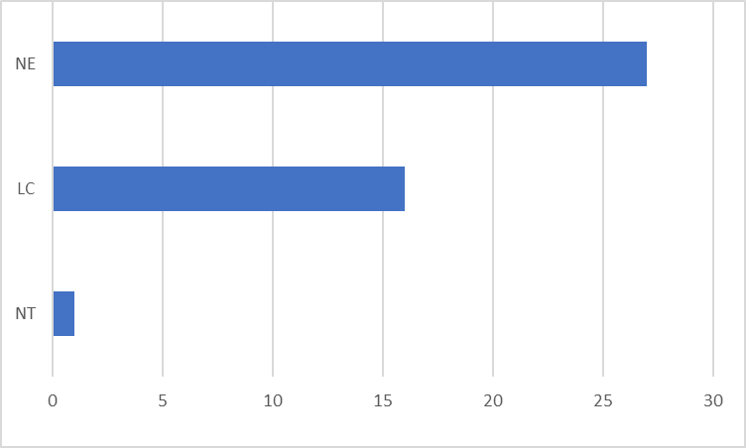
Fig. Nr. 4 – Analiza statutului de periclitare conform IUCN Red List
Observatiile asupra acestor specii au fost efectuate in jurul carierei. Suprafata de vegetatie la nivelul careia au fost identificate speciile de plante mentionate anterior nu se afla sub impactul exploatarii, insa, vegetatia este puternic degradata ca urmare a suprapasunatului.

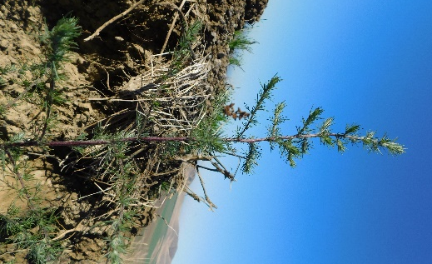
Foto. nr. 1 Artemisia campestris Foto. nr. 2 Crepis tectorum
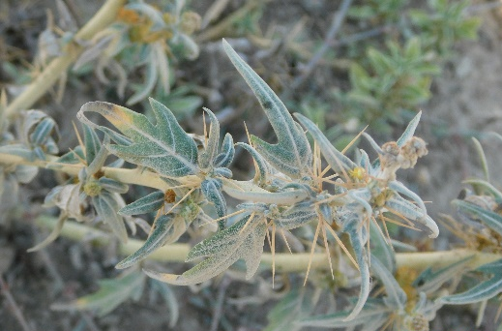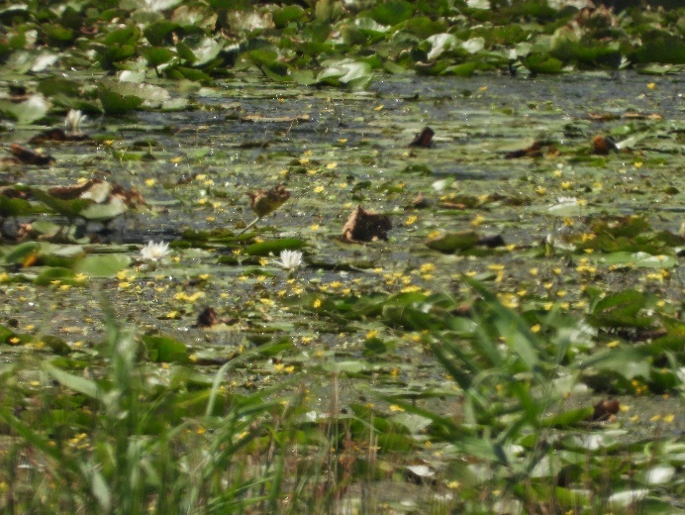
Foto. nr. 3 Xanthium spinosum Foto. nr. 4 Nymphoides peltata
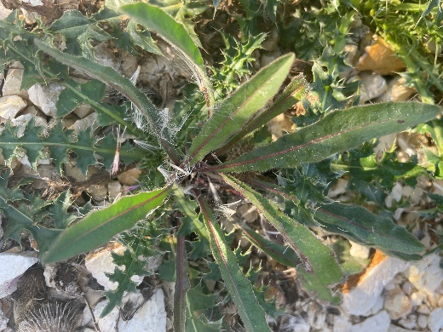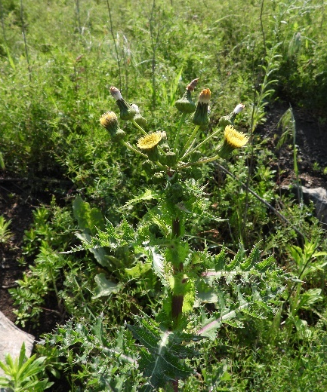
Foto. nr. 5 Picris hieracioides Foto. nr. 6 Sonchus asper

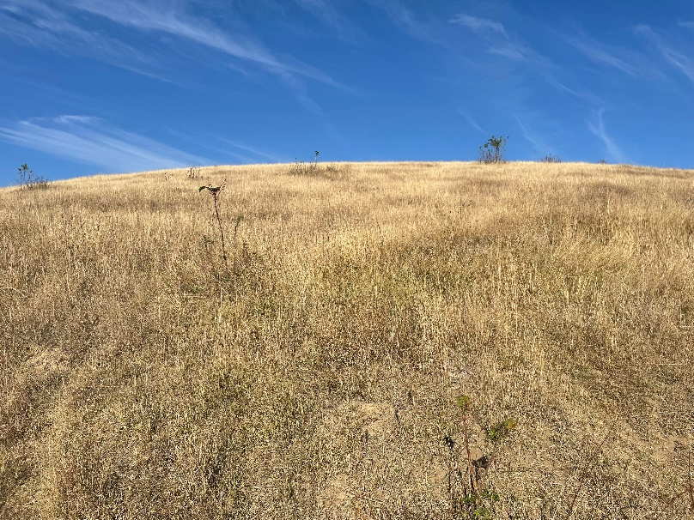
Foto. nr. 7 Aspect amplasament

b)Fauna de nevertebrate
Insectele reprezinta cel mai important grup de nevertebrate intalnite in zona. Speciile de insecte identificate in zona de studiu apartin principalelor ordine de insecte terestre –Coleoptera (gandaci), Lepidoptera (fluturi), Diptera (muste si tantari), Hymenoptera (viespi, bondari, albine, furnici). In deplasarile de teren efectuate in zona supusa monitorizarii, nu au fost identificate multe specii de insecte incluse in OUG 57/2007 cu modificarile si completarile ulterioare sau/si in anexele Directivei 92/43/ Consiliul CEE.
Himenopterele (viespi, albine, bondari, furnici) sunt atrase de speciile vegetale segetale ca si plantele din zonele de la marginea culturilor, intre care se remarca exemplare de bondari, toate prezente atat in habitatele din proximitatea carierei cat si in zonele antropizate din vecinatate acesteia.
Avand in vedere tipul de habitat la care ne referim, coleopterele sunt reprezentate prin specii relativ putine. Ca urmare, gandacii sunt reprezentaţi în habitate ca cel analizat prin specii ca de exemplu – Carabus granulatus, Coccinella septempunctata.
Lepidopterele (fluturii) identificate nu au reliefat prezenta unor specii rare, protejate. Au fost reprezentati de specii comune, caracteristice ecosistemelor ruderalizate.
Diptera (muste, tantari). Dipterele sunt reprezentate de specii caracteristice zonelor antropizate. Mustele sunt cele mai comune in locuri antropizate toate legate de substante organice de origine menajera.
Identificarea speciilor de nevertebrate s-a realizat in principal prin metoda capturarii si fotografierii speciilor prezente in zona de studiu.

Tabel 4 Speciile observate in teren
Specia | Ordinul | IUCN Red Lists | O.U.G. 57/2007 | Directiva 92/43/CEE | Prezenta in FS al ROSCI0215
Anthophora hispanica | Apidae | DD | NE | NE | NU
Heliophanus sp. | Araneae | NE | NE | NE | NU
Larinioides cornutus | Araneae | NE | NE | NE | NU
Pisaura mirabilis | Araneae | NE | NE | NE | NU
Carabus granulatus | Coleoptera | NE | NE | NE | NU
Coccinella septempunctata | Coleoptera | NE | NE | NE | NU
Meloe proscarabeus | Coleoptera | NE | NE | NE | NU
Culex pipiens | Diptera | NE | NE | NE | NU
Musca domestica | Diptera | NE | NE | NE | NU
Sarcophaga carnaria | Diptera | NE | NE | NE | NU
Xylocopa violacea | Hymenoptera | LC | NE | NE | NU
Vanessa cardui | Lepidoptera | LC | NE | NE | NU
Mantis religiosa | Mantodea | LC | NE | NE | NU
Caucasotachea vindobonensis | Stylommatophora | LC | NE | NE | NU
Cepaea hortensis | Stylommatophora | LC | NE | NE | NU
Cernuella neglecta | Stylommatophora | LC | NE | NE | NU
Helix lucorum | Stylommatophora | NE | NE | NE | NU
Helix pomatia | Stylommatophora | LC | Anexa 5A | Anexa V | NU

Au fost identificate 18 specii de nevertebrate, acestea fiind majoritatea din clasa Insecta.
Din punct de vedere taxonomic, ordinul ce cuprinde cele mai multe specii dintre cele identificate este Stylommatophora, cu 5 specii, urmat de Coleoptera, Araneae si Diptera cu cate 3 specii reprezentative. Restul de ordine fiind slab reprezentate, fiecare ordin, din cele ramase, avand o specie reprezentanta in teren in perioada studiata.

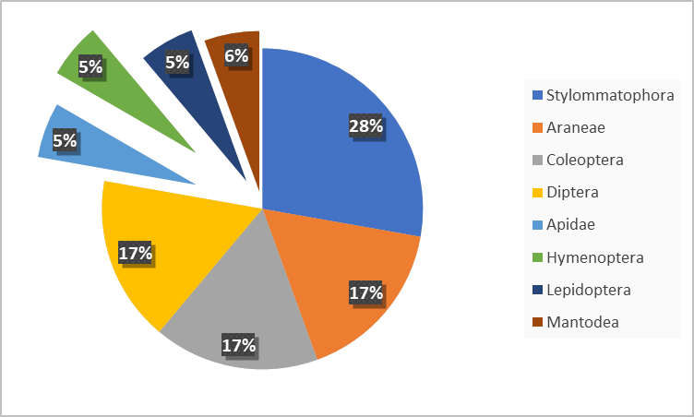
Fig. Nr. 5 Repartizarea nevertebratelor identificate pe ordine

Conform IUCN Red Lists speciile identificate se incadreaza majoritar in categoria celor neevaluate (NE) cu un numar de 10 specii. O alta parte mare din speciile de nevertebrate din teren se incadreaza in categoria Least Concern (LC) cu un numar de 7 specii. O singura specie observata se afla in categoria Data Deficient (DD).

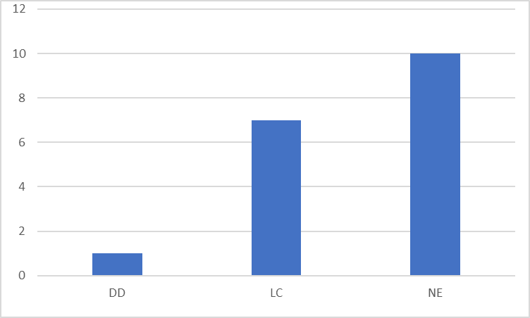
Fig. Nr. 6 Repartizarea nevertebratelor in functie de gradul de periclitare dupa IUCN

Conform O.U.G. 57/2007 o specie este incadrata in Anexa 5A, restul nefiind evaluate.

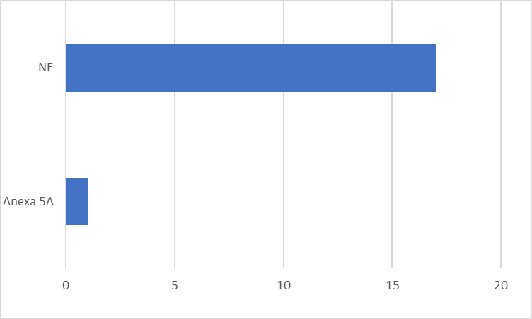
Fig. Nr. 7 Repartizarea nevertebratelor in functie de gradul de periclitare dupa O.U.G.

Conform Directivei 92/43/CEE o specie este incadrata in Anexa V, restul nefiind catalogate.
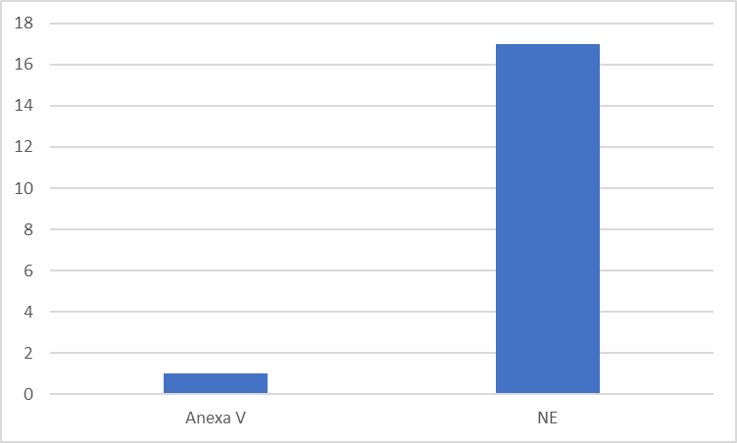
Fig. Nr. 8 Repartizarea nevertebratelor in functie de gradul de periclitare dupa Directiva 92/43/CEE
Niciuna dintre speciile de nevertebrate identificate nu este prezenta in FS al ROSCI0215.
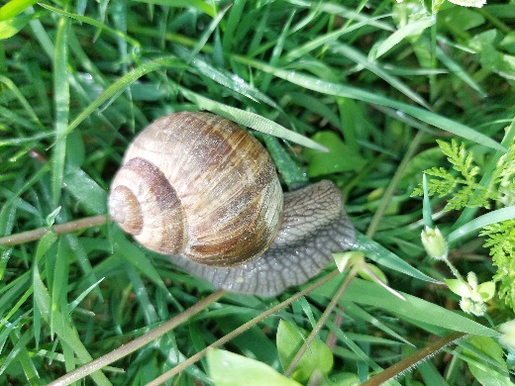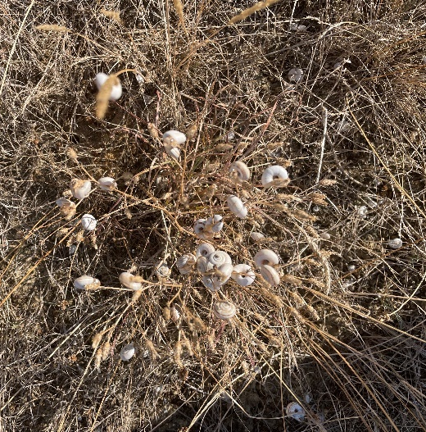
Foto. Nr. 8 Helix pomatia Foto. Nr. 9 Cepaea hortensis
Foto. Nr. 10 Vanessa cardui Foto. Nr. 11 Larinioides cornutus
c)Herpetofauna
Au fost parcurse transecte liniare vizuale si auditive diurne in scopul identificarii speciilor de amfibieni si reptile ce populeaza zona studiata. Folosind aceasta metodologie au fost identificate 6 specii de reptile ce se gasesc listate in tabelul de mai jos:

Tabelul 5 – Specii de herpetofauna identificate
Specia | Ordinul | IUCN Red Lists | O.U.G. 57/2007 | Directiva 92/43/CEE
Podarcis tauricus | Squamata | LC | Anexa 4A | Anexa IV
Lacerta viridis | Squamata | LC | Anexa 4A | Anexa IV
Pelophylax ridibundus | Anura | LC | NE | NE
Pelophylax esculentus kl. | Anura | NE | NE | NE

Foto. 12 Nr. Lacerta viridis

d)Avifauna
Pentru observarea speciilor de pasari ce tranziteaza zona perimetrului propus exploatarii, s-au folosit metoda punctului fix, a a traseelor liniare si a punctului favorabil. Speciile de pasari observate au fost fotografiate, apoi identificate pentru realizarea listei de specii. Astfel, au fost identificate 42 specii de pasari, ce constituie avifauna locala, si se regasesc enumerate in tabelul mai jos atasat:

Tabelul 6 – Specii de pasari identificate
Specia | Ordin | Fenologie | IUCN Red Lists | O.U.G. 57/2007 | Directiva 2009/147/CEE
Buteo rufinus | Accipitriformes | PM | LC | Anexa 3 | Anexa I
Circus aeruginosus | Accipitriformes | PM | LC | Anexa 3 | Anexa I
Emberiza hortulana | Passeriformes | PM | LC | Anexa 3 | Anexa I
Aythya nyroca | Anseriformes | S | LC | Anexa 3 | Anexa I
Pelecanus onocrotalus | Pelecaniformes | S | LC | Anexa 3 | Anexa I
Melanocorypha calandra | Passeriformes | S | LC | Anexa 3 | Anexa I
Dendrocopos syriacus | Piciformes | S | LC | Anexa 3 | Anexa I
Ardea alba | Pelecaniformes | S | LC | NE | Anexa I
Alauda arvensis | Passeriformes | PM | LC | Anexa 5B | Anexa II
Sturnus vulgaris | Passeriformes | PM | LC | Anexa 5C | Anexa II
Anser anser | Anseriformes | S | LC | Anexa 5C | Anexa II
Streptopelia decaocto | Columbiformes | S | LC | Anexa 5C | Anexa II
Perdix perdix | Galliformes | S | LC | Anexa 5C | Anexa II
Corvus monedula | Passeriformes | S | LC | Anexa 5C | Anexa II
Pica pica | Passeriformes | S | LC | Anexa 5C | Anexa II
Corvus frugilegus | Passeriformes | S | VU | Anexa 5C | Anexa II
Phasianus colchicus | Galliformes | S | LC | Anexa 5D | Anexa II
Cygnus olor | Anseriformes | S | LC | NE | Anexa II
Anas crecca | Anseriformes | OI | LC | Anexa 5E | Anexa II/ III
Fulica atra | Gruiformes | S | LC | Anexa 5E | Anexa II/ III
Aythya ferina | Anseriformes | S | VU | Anexa 5E | Anexa II/ III
Anas platyrhynchos | Anseriformes | S | LC | Anexa 5D | AnexaII/ III
Emberiza calandra | Passeriformes | PM | LC | Anexa 4B | NE
Motacilla alba | Passeriformes | PM | LC | Anexa 4B | NE
Falco tinnunculus | Falconiformes | S | LC | Anexa 4B | NE
Carduelis carduelis | Passeriformes | S | LC | Anexa 4B | NE
Athene noctua | Strigiformes | S | LC | Anexa 4B | NE
Corvus cornix | Passeriformes | S | NE | Anexa 5C | NE
Ardea cinerea | Pelecaniformes | PM | LC | NE | NE
Accipiter gentilis | Accipitriformes | S | LC | NE | NE
Buteo buteo | Accipitriformes | S | LC | NE | NE
Mareca strepera | Anseriformes | S | LC | NE | NE
Chroicocephalus ridibundus | Charadriiformes | S | LC | NE | NE
Carduelis carduelis | Passeriformes | S | LC | NE | NE
Galerida cristata | Passeriformes | S | LC | NE | NE
Passer domesticus | Passeriformes | S | LC | NE | NE
Dendrocopos major | Piciformes | S | LC | NE | NE
Podiceps cristatus | Podicipediformes | S | LC | NE | NE
Phalacrocorax carbo | Suliformes | S | LC | NE | NE
Columba livia domestica | Columbiformes | S | NE | NE | NE
Coloeus monedula | Passeriformes | S | NE | NE | NE
Tachybaptus ruficolis | Podicipediformes | S | NE | NE | NE

In zona studiata au fost identificate 42 de specii de pasari, ce apartin la 13 ordine taxonomice. Passeriformes este ordinul cel mai bine reprezentat, numarand 15 de specii de pasari. Celelalte ordine sunt slab reprezentate , Anseriformes si Accipitriformes numarand cate 7 ,respectiv 4 specii, urmate de ordinul Pelecaniformes numarand 3 specii. Urmatoarele 4 ordine, Columbiformes, Galliformes, Piciformes si Podicipediformes, numara cate 2 specii, iar ordinele Charadriiformes, Falconiformes, Gruiformes, Strigiformes si Suliformessunt reprezentate de cate o specie.

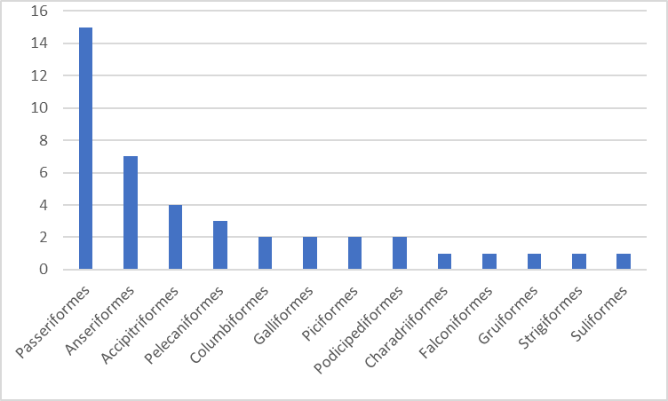
Figura 9 – Analiza taxonomica a speciilor de pasari identificate
Din punct de vedere fenologic, cele mai multe pasari identificate aici fac parte din categoria speciilor rezidente, ce pot fi observate in orice anotimp al anului pe teritoriul tarii noastre. Categoria speciilor sedentare reprezinta 79% din totalul speciilor identificate (33 de specii). Speciile partial migratoare detin un procentaj mai mic, prezentand doar 19% din totalul avifaunei observate (8 specii), iar oaspetii de vara reprezinta restul de procente cu o specie.

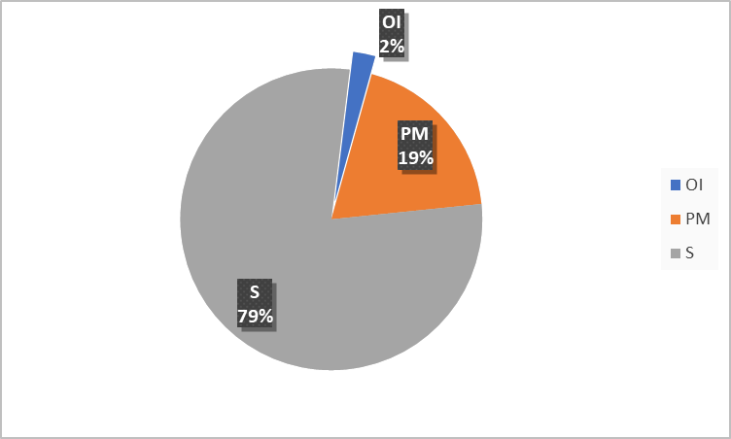
Figura 10- Analiza avifenologica speciilor identificate

Dintre speciile identificate in teren, 36 dintre acestea sunt regasite in categoria LC a IUCN Red List, 4 sunt enumerate in categoria NE si doua sunt enumerate in categoria VU.

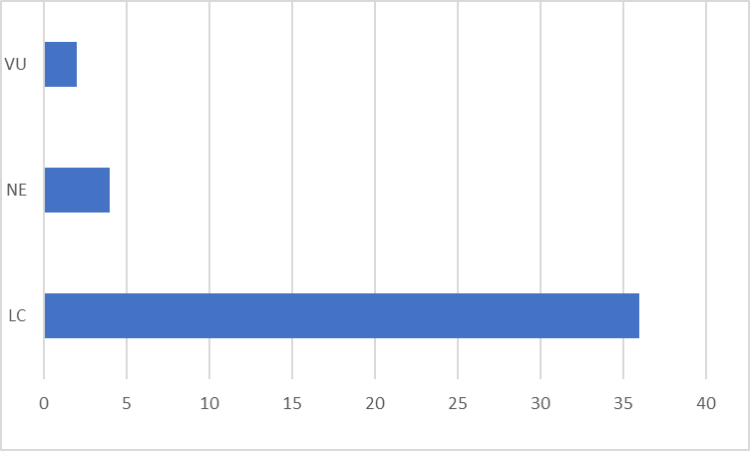
Figura 11 – Analiza statutului de protectie conform IUCN

Dintre speciile identificate in teren, 7 dintre acestea sunt regasite in Anexa 3 a Ordonantei de Urgenta nr. 57/2007, 5 sunt enumerate in Anexa 4B, 8 sunt enumerate in Anexa 5C, doua in Anexa 5D. Un total de 16 specii dintre cele identificate nu prezinta statut de protectie, nefiind regasite in acest document normativ ce are dreptt scop protectia si conservarea biodivestitatii.

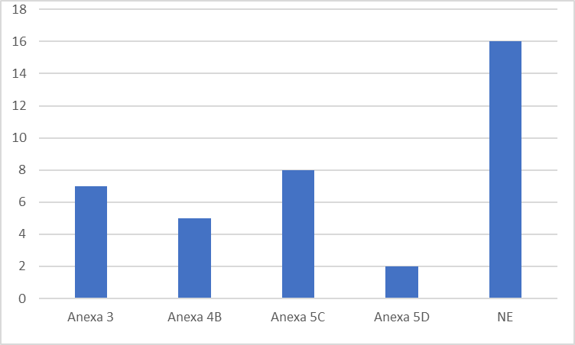
Figura 12 – Analiza statutului de protectie conform O.U.G. 57/2007

Dintre speciile identificate in teren, 8 dintre acestea sunt regasite in Anexa I a Directivei 2009/147/CEE, 10 sunt enumerate in Anexa II, 4 sunt enumerate in Anexele II si III concomitent. Un total de 20 specii dintre cele identificate nu prezinta statut de protectie, nefiind regasite in acest document normativ ce are dreptt scop protectia si conservarea biodivestitatii.
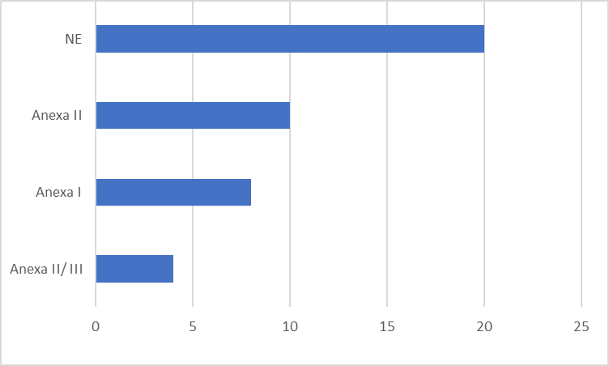
Figura 13 – Analiza statutului de protectie conform Directivei 2009/147/CEE

Foto. Nr. 13 Buteo buteo Foto. Nr. 14 Aythya nyroca

Foto. Nr. 15 Anser anser Foto. Nr. 16 Sturnus vulgaris
Foto. Nr. 17 Fulica atra Foto. Nr. 18 Corvus frugilegus

e)Mamifere
Evaluarea prezentei mamiferelor in zona supusa studiului s-a realizat prin metoda inventarierii semnelor de prezenta, care consta in urme, vizuini, marcaje, musuroaie de pamant (in cazul speciilor subterane, ex. T. europaea). Precizam ca au fost identificate specii si in mod direct, prin indivizi observati.

Tabelul 7– Speciile de mamifere identificate
Specia | Ordinul | IUCN Red Lists | O.U.G. 57/2007 | Directiva 92/43/CEE
Spermophilus citellus | Rodentia | EN | Anexa 3/ 4A | Anexa II/ IV
Canis aureus | Carnivora | LC | Anexa 4B | Anexa V
Cervus elaphus | Cetartiodactyla | LC | Anexa 5B | Anexa II/ IV
Lepus europaeus | Lagomorpha | LC | Anexa 5B | NE
Martes foina | Carnivora | LC | Anexa 5B | NE
Mus spicilegus | Rodentia | LC | NE | NE
Neomys fodiens | Eulipotyphla | LC | NE | NE
Sciurus vulgaris | Rodentia | LC | Anexa 5B | NE
Sus scrofa | Cetartiodactyla | LC | Anexa 5B | NE
Vulpes vulpes | Carnivora | LC | Anexa 5B | NE
Nyctereutes procynoides | Carnivora | NE | NE | NE
Lutra lutra | Carnivora | NT | Anexa 3/ 4A | Anexa II/ IV

In zona studiata au fost identificate 12 specii de mamifere, ce apartin la 5 ordine taxonomice. Carnivora este ordinul cel mai bine reprezentat, numarand 5 specii de mamifere, urmat fiind de ordinul Rodentia, cu 3 specii. Celelalte ordine sunt mai slab reprezentate , ordinul Artiodactyla numarand 2 specii. Ordinele Lagomorpha si Eulipotyphla fiind reprezentate de doar o specie.
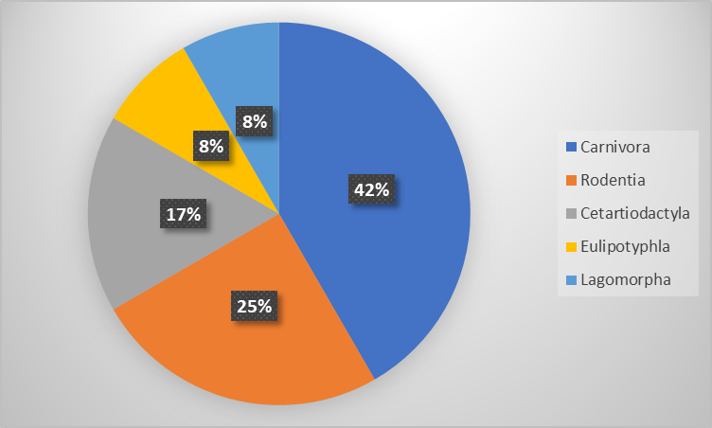
Figura 14 – Repartizarea speciilor pe ordine

Majoritatea speciilor de mamifere identificate au statut de preocupare minima in listele rosii IUCN (9 specii). Doar una dintre ele fiind periclitata. Tot cate o specie incadrandu se afla in categoriile “Neevaluata” si “Aproape Periclitata”.

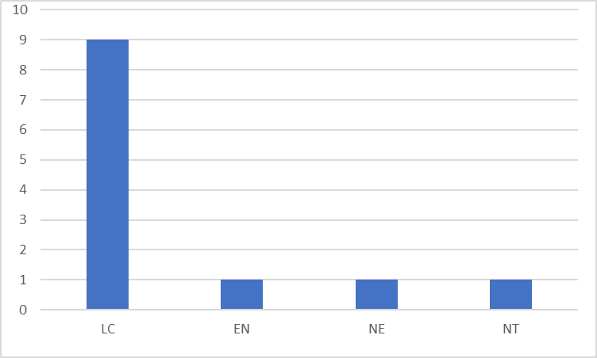
Figura 15 – Repartizarea speciilor dupa statutul de periclitare conform IUCN

In O.U.G. 57/2007 sunt precizate 6 specii de mamifere ca apartinand de Anexa 5B, 2 ce apartin in acelasi timp de anexele 3 si 4A si doar o specie de anexa 4B. Restul de 3 specii identificate in teren nu sunt evaluate.

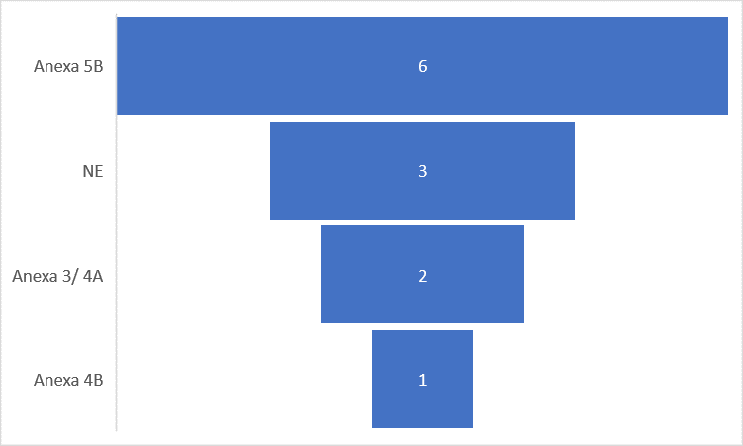
Figura 16 – Analiza statutului de protectie conform OUG 57/2007

Dintre speciile identificate in teren, 3 dintre acestea sunt regasite in anexele II si IV a Directivei 92/43/CEE, o specie este precizata in Anexa V, iar restul de specii nu sunt evaluate.

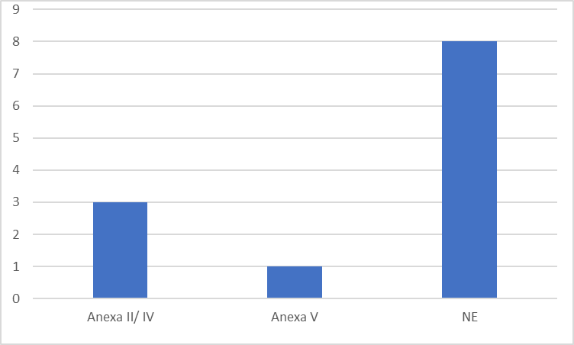
Figura 17 – Analiza statutului de protectie conform Directivei 92/43/CEE

Foto. Nr. 19 Vulpes vulpes

VI. Concluzii
- Prezentul raport va fi folosit ca punct de reper pentru studiile si rapoartele viitoare.se va urmarii daca flora si fauna vor suferii schimbari populationale, acest lucru se constata prin prezenta unui numar mare sau mai mic de specii care folosesc zona studiata pentru hranire, odihna si reproducere. Analiza si aspectele ce vor fi prezentate au posibilitatea de a denota faptul ca impactul activitatilor desfasurate in perimetrul de exploatare “Garlita” asupra biodiversitatii este nesemnificativ.
- Zona studiata serveste in special ca teritoriu de hranire pentru speciile avifaunistice; s-a constata ca rapitoarele de zi tranziteaza frecvent perimetrul in cautare de hrana. Concluzionam ca activitatea umana din zona nu duce la fragmentarea teritoriului de hranire.
- Speciile identificate in timpul migratiei de primavara nu au prezentat modificari etologicefata de ce este cunoscut in literatura de specialitate, pasarile nu prezinta modificari comportamentale precum schimbarea directiei de zbor sau a inaltimii in zbor, sunete de alerta, opriri din migratie. Efectivele surprinse in perioada migratiilor sau in pasaj si-au continuat zborul, nefiind influentate de impactul uman.
- Plasticitatea comportamentală a speciilor de păsări identificate asigura orientarea acestora către zonele cu o abundenţă de hrană ridicată, care să satisfacă nevoile lor atât pentru întreţinere cât şi pentru reproducere.
- Vegetatia identificata nu prezinta elemente de interes comunitar in zona amplasamentului perimetrului de exploatare.
- Herpetofauna este reprezentata de doua specii de reptile.
- Speciile de mamifere au fost observate prin metoda inventarierii semnelor de prezenta, care consta in urme, vizuini, marcaje, musuroaie de pamant (in cazul speciilor subterane, ex. T. europaea). Precizam ca au fost identificate specii si in mod direct, prin indivizi observati.
- Speciile de mamifere identificate au, majoritar, statut de preocupare minima in IUCN Red Lists. Dintre acestea 6 specii se regasesc in anexa 5B a Ordonantei de Urgenta nr. 57/2007, una in Anexa 4B, doua in anexele 3/ 4A, si putine sunt mentionate in Directiva “Habitate”.
- Ca si concluzie finala, diversitatea floristica si faunistica ce se regaseste in zona supusa studiului de monitorizareeste diversa, prezentand efective stabile. De semenea, mentionam ca frecventa si abundenta speciilor inregistrate la nivel local nu influenteaza frecventa si abundenta speciilor la nivelul siturilor Natura 2000.

